Levantamento da ictiofauna do rio Toledo, Paraná, Brasil

Gabriele dos Santos Nogueira (PIBIC/Fundação Araucária/Unioeste), Dirceu Baumgartner (Orientador), Paulo Vanderlei Sanches, Nyamien Yahaut Sebastien, Tiago Debona. e-mail: gabirunogueira@gmail.com.

Universidade Estadual do Oeste do Paraná/Centro de Engenharia e Ciências Exatas/Toledo, PR.

Ciências Agrárias/Recursos Pesqueiros e Engenharia de Pesca

Palavras-chave: Fauna de peixe, riacho, espécies de peixes.

Resumo
O rio Toledo é um dos principais rios do Oeste do Paraná e responsável pelo abastecimento da cidade de Toledo, que possui mais de 132 mil habitantes. Apesar disso, não há um levantamento sistematizado da ictiofauna local, o que dificulta qualquer tentativa de entendimento do processo subjacentes à aquele ambiente. Diante disso, buscou-se realizar o levantamento da ictiofauna do rio Toledo, onde para obtenção dos objetivos foram determinados cinco locais de amostragem desde sua nascente até à foz deste rio. Os petrechos utilizados para coleta foram covos, pesca elétrica e redes de espera visando capturar o máximo de espécies possíveis. Após a captura, os peixes foram anestesiados em solução de benzocaína, transportados ao laboratório de ictiologia do GERPEL para identificação, mensuração, registro fotográficos, fixação e depósito em coleção científica. Foram capturados 637 indivíduos, distribuídos em 23 espécies, 13 gêneros, 9 famílias e 5 ordens. As ordens mais representativas foram Characiformes e Siluriformes e as famílias Characidae e Loricariidae. As espécies do gênero Astyanax e Hypostomus foram as mais capturadas com 489 e 66 indivíduos, respectivamente. No estudo foram observadas 19 espécies nativas, três não nativas e a presença de somente uma espécie exótica.

Introdução

O rio Toledo, pertence à sub-bacia do Paraná III percorrendo no sentido leste-oeste por uma extensão de aproximadamente 26,5 km, desaguando no rio São Francisco Verdadeiro (Winter et al., 2005). Este rio drena grande parte do município de Toledo e é utilizado para captação de água, abastecimento público e agrícola (Niewengloski, 2006) e é responsável por abastecer aproximadamente 40% da população de Toledo (Damovich et al., 2007).
As atividades agrícola, industrial e agroindustrial na região são muito presentes, sendo elas as fontes de renda de boa parte da população. A produção de suínos também é intensamente realizada e considerada saturada para a bacia do rio Toledo, não sendo recomendadas novas construções e ampliações das granjas existentes (Winter et al., 2005). De acordo com Niewengloski (2006), estas atividades resultam em alterações ao meio ambiente, gerando descargas de materiais orgânicos e minerais.
Estudos quanto à fauna e flora podem identificar possíveis alterações ocorridas devido estas atividades, porém para o rio Toledo não há nenhum inventário ictiofaunístico completo, sendo o único trabalho associado à fauna de peixes desta bacia, o realizado por Gubiani et al. (2010), os quais amostraram o riacho Pinheirinho pertencente a bacia do rio Toledo. Tendo em vista a falta de informação, o estudo teve como objetivo o levantamento das espécies de peixes que habitam o rio Toledo, preservando e depositando material biológico em coleção ictiológica.

Material e Métodos

Área estudada
O estudo realizado ocorreu em cinco locais de coleta ao longo do rio Toledo (Figura 1), desde a nascente localizada no Distrito de São Luiz do Oeste até a foz, localizada no rio São Francisco Verdadeiro. A distribuição dos locais de amostragem abrange áreas distintas, desde lugares com influencia de agricultura até locais de contato direto com o centro urbano.

Amostragens
As coletas ocorreram trimestralmente entre os meses de junho de 2015 até março de 2016, com auxílio de covos, pesca elétrica e redes de espera com malhas de 2.5, 3, 4, 5, 6 e 7 cm entre nós opostos. As redes foram instaladas antes do anoitecer e retirados após o amanhecer do dia seguinte.
Os peixes capturados foram eutanasiados em solução de benzocaína (300 mg/L) e transportados ao Gerpel – Grupo de Pesquisas em Recursos Pesqueiros e Limnologia, localizado na Unioeste – Toledo/PR, para posterior análise. Os mesmos foram identificados, com auxílio de bibliografia especializada, medidos e pesados. Um exemplar de cada espécie em cada local foram fotografados e fixados em solução de formol a 10%, para compor a coleção ictiológica do Gerpel (CIG).
O enquadramento taxonômico foi realizado conforme Graça & Pavanelli (2007) e Nelson (2006) para todas as ordens, bem como para as famílias Cyprinidae, Centrarchidae e as pertencentes à ordem Siluriformes. As demais famílias foram classificadas de acordo com Mirande (2009).
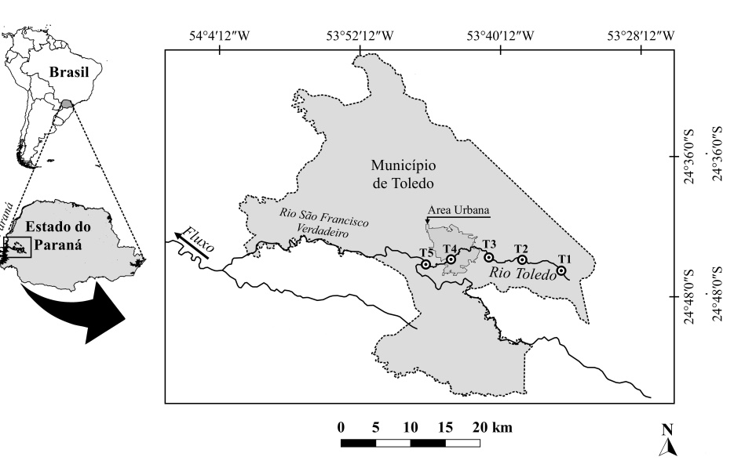
Figura 1 - Localização dos ambientas amostrados, sendo T1 próximo a nascente e T5 próximo a Foz do rio Toledo, sub-bacia do rio São Francisco Verdadeiro, bacia do Paraná III.

Resultados e Discussão

No total foram capturados 637 indivíduos, totalizando 23 espécies, distribuídas em 13 gêneros, 9 famílias e 5 ordens (Tabela 1), diferenciando do levantamento realizado por Gubiani et al. (2010), em que obteve 21 espécies, 13 gêneros, 11 famílias e 6 ordens.
Tabela 1 - Lista das espécies de peixes coletados no rio Toledo, distribuídos entre os locais amostrados.
Grupo | Espécies | T1 | T2 | T3 | T4 | T5 | Total
CHARACIFORMES
Crenuchidae | Characidium aff. zebra Eigenmann, 1909 | 3 | 2 |  |  |  | 5
 | Characidium sp. | 1 | 3 |  |  |  | 4
Characidae | Astyanax aff. fasciatus (Cuvier, 1819) | 11 |  | 14 | 4 | 26 | 55
 | Astyanax aff. paranae Eigenmann, 1914 | 190 | 71 | 3 | 42 | 12 | 318
 | Astyanax lacustris (Lütken, 1875) |  |  | 13 | 69 | 32 | 114
 | Astyanax sp. 1 |  | 1 |  |  |  | 1
 | Astyanax sp. 2 | 1 |  |  |  |  | 1
 | Bryconamericus aff. iheringi (Boulenger, 1887) |  |  |  |  | 3 | 3
Erythrinidae | Hoplias sp. 1 |  |  | 1 |  |  | 1
 | Hoplias sp. 2 |  |  | 1 | 4 |  | 5
SILURIFORMES
Trichomycteridae | Trichomycterus sp. 1 | 1 | 2 | 1 |  |  | 4
 | Trichomycterus sp. 2 | 4 |  |  |  |  | 4
Loricariidae | Ancistrus sp. |  | 2 | 3 |  |  | 5
 | Hypostomus ancistroides (Ihering, 1911) | 2 | 6 | 6 | 40 | 9 | 63
 | Hypostomus commersoni Valenciennes, 1836 |  |  |  |  | 2 | 2
 | Hypostomus sp. 1 |  |  |  |  | 1 | 1
Heptapteridae | Heptapterus mustelinus (Valenciennes, 1835) |  | 1 |  | 1 | 2 | 4
 | Rhamdia quelen (Quoy & Gaimard, 1824) | 3 | 2 | 1 | 24 | 3 | 33
GYMNOTIFORMES
Gymnotidae | Gymnotus inaequilabiatus (Valenciennes, 1839) |  | 1 |  |  |  | 1
 | Gymnotus sylvius Albert & Fernandes-Matioli, 1999 | 1 |  |  |  | 3 | 4
SYNBRANCHIFORMES
Synbranchidae | Synbranchus marmoratus Bloch, 1795 |  |  |  |  | 2 | 2
PERCIFORMES
Cichlidae | Geophagus brasiliensis (Quoy & Gaimard, 1824) |  |  |  | 1 |  | 1
 | Oreochromis niloticus (Linnaeus, 1758) |  |  |  | 1 | 5 | 6
 | Total | 217 | 91 | 43 | 186 | 100 | 637

Dentre todas as espécies, as pertencentes ao gênero Astyanax foram as mais capturadas, seguidas pelas do gênero Hypostomus. A elevada presença desses indivíduos corrobora Castro (1999), que indica que 85% das espécies que constituem a ictiofauna sul-americana é composta pelas ordens Characiformes e Siluriformes. A presença de espécie exótica, como O. niloticus, ocorre possivelmente devido a escapes de pisciculturas, já que a região Oeste do Paraná é responsável por boa parte da produção de pescado do Paraná. Também ocorreu a presença de três espécies não-nativas, G. sylvius, G. inaequibiliatus e S. marmoratus.

Conclusões

O estudo revelou um pequeno número de espécies (23 esp.) em relação à dimensão do rio, com predomínio de espécies mais tolerantes como os gêneros Astyanax e Hypostomus. A presença de somente 1 espécie exótica no estudo, indica que para esse rio a introdução de espécies aparentemente não é a principal causa de redução da diversidade biológica. Portanto as possíveis causas da baixa riqueza de espécies podem estar associados as condições de uso e ocupação da bacia. Para o entendimento dos processos subjacentes a ictiofauna do rio Toledo, sugerimos um monitoramento periódico, o qual possibilitaria o entendimento da dinâmica da comunidade de peixes do rio Toledo.

Agradecimentos

A Fundação Araucária, Unioeste, Gerpel e ao INEO pelo suporte na realização do projeto.

Referências

CASTRO, R.M.C. (1999). Evolução da ictiofauna de riachos sul-americanos: padrões gerais e possíveis processos causais. In Caramaschi, E,P.; Mazzoni, R. & P.R. Peres-Neto (eds). Ecologia de Peixes de Riachos. Série Oecologia Brasiliensis VI, 129-155.

DAMOVICH, J. & MOREJON, C.F.M. & ROCHA JR, W.F. & HONÓRIO, T.F. (2007). Diagnóstico ambiental em torno da suinocultura na bacia do rio Toledo e identificação do potencial econômico dos dejetos. In anais do V ECOPAR – ENCONTRO DE ECONOMIA PARANAENSE. Curitiba, Paraná, Brasil.

GRAÇA, W.J. da; PAVANELLI, C.S. (2007). Peixes da planície de inundação do alto rio Paraná e áreas adjacentes. Maringá: EDUEM.

GUBIANI, É.A.; DAGA, V.S.; FRANA, V.A.; da GRAÇA, W.J. (2010). Fish, Toledo urban streams, São Francisco Verdadeiro river drainage, upper Paraná river basin, state of Paraná, Brazil. Check List 6(1): 45-48.

MIRANDE, J.M. (2009). Weighted parsimony of the Family Characidae (Teleostei: Characiformes). Cladistics 25, 574-613.

NELSON, J.S. (2006). Fishes of the world. New York: J. Wiley.

NIEWEGLOWSKI, A.M.A. (2006). Indicadores de qualidade da água na bacia hidrográfica do rio Toledo – PR. Dissertação de Mestrado, Programa de Pós-Graduação em Agronomia (Ciências Agrárias), Universidade Federal do Paraná.

WINTER, R.; BRAUN, M.B.S.; LIMA, J.F.L. (2005). Notas sobre o impacto da produção de suínos na Bacia do Rio Toledo – PR. Informe GEPEC 9(2):01-13.

